|  |  |  |
| --- | --- | --- |
| **CARGO:** | **DESARROLLADOR DE SOFTWARE SENIOR** | |
| **FECHA:** |  | |
| **NOMBRE:** | |  |

Se desea implementar una aplicación para el registro de empresas de transporte, vehículos y conductores. El administrador requiere registrar nuevas empresas. El usuario de la empresa de transporte requiere afiliar y desafilar vehículos a la empresa, así como llevar el registro de los conductores vinculados a los vehículos. Los vehículos pueden afiliarse y desafilarse varias veces a la empresa. Los conductores pueden vincularse a más de un vehículo.

De cada empresa se desea registrar la siguiente información: tipo y número de documento de identificación, el nombre completo, dirección, ciudad, departamento, país y teléfono. Adicional se requiere la siguiente información del representante legal: tipo y número de documento de identificación, el nombre completo, dirección, ciudad, departamento, país y teléfono.

De cada vehículo se desea registrar la información de placa, motor, chasis, modelo, fecha de matrícula, pasajeros sentados y de pie, peso seco, peso bruto, cantidad de puertas, marca y línea.

De los conductores se requiere registrar el tipo y número de documento de identificación, el nombre completo, dirección, ciudad, departamento, país y teléfono.

**ENTREGABLES (tiempo máximo 4 horas)**

1. Realice el modelo de datos (Modelo Relacional o modelo entidad relación).
2. Teniendo en cuenta el modelo de base de datos, realice una consulta SQL que presente las siguientes columnas:
   1. Placa del vehículo
   2. Tipo de identificación de la empresa
   3. Número de identificación de la empresa
   4. Nombre de la empresa
   5. Cantidad de conductores vinculados al vehículo

La consulta debe estar ordenada por el campo “Placa del vehículo” y solo debe mostrar los vehículos que tengan más de dos conductores vinculados.

3. Codifique **la creación de una nueva empresa de transporte** utilizando registros en memoria (Obtenidos desde capa de negocio) y mostrando los resultados.

**Instrucciones:**

* Para realizar el punto 4 se puede usar Angular a nivel de front y java (Spring boot o Java EE) para el manejo de servicios , junto con el IDE de su preferencia.
* Crear un repositorio GIT personal y adjuntar el link a dicho repositorio, junto con el codigo crear un archivo readme.md que explique como poner a funcionar el entregable, dejando claro que debe funcionar

**Modelo ER**

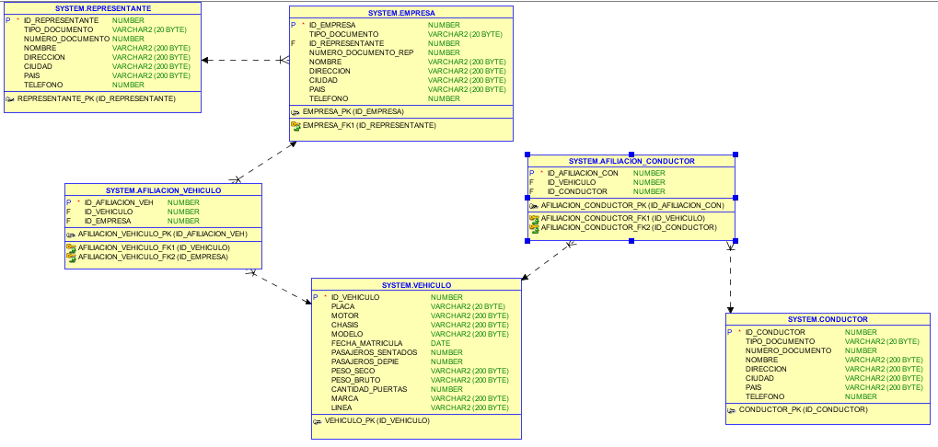

**Consulta**

**select v.placa, e.tipo_documento, e.numero_documento,**

**e.nombre, count(c.id_conductor) cantidad_conductores**

**from vehiculo v, empresa e, afiliacion_vehiculo av,**

**conductor c, afiliacion_conductor ac**

**where v.id_vehiculo=av.id_vehiculo**

**and e.id_empresa=av.id_empresa**

**and v.id_vehiculo=ac.id_vehiculo**

**and ac.id_conductor=c.id_conductor**

**group by v.placa, e.tipo_documento, e.numero_documento,**

**e.nombre**

**having count(c.id_conductor)>1**

**order by v.placa;**